Compréhension de lecture
Andrée Otte

Comment écrit-on en japonais ?
Auteur inconnu

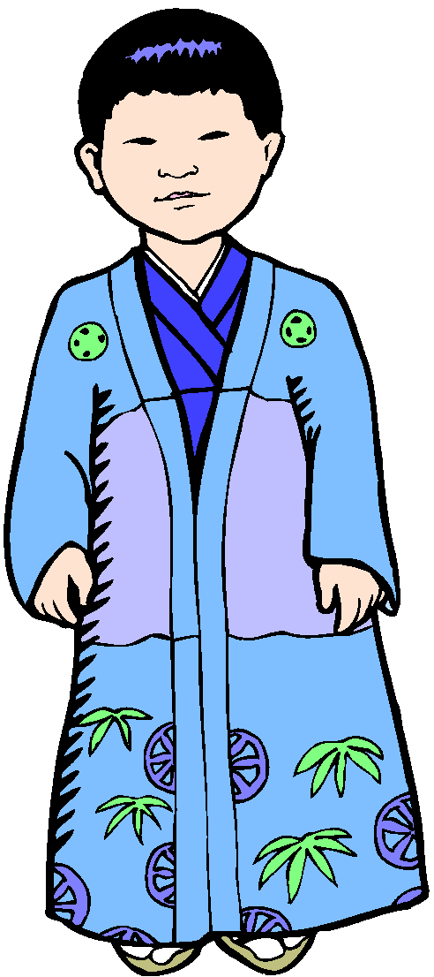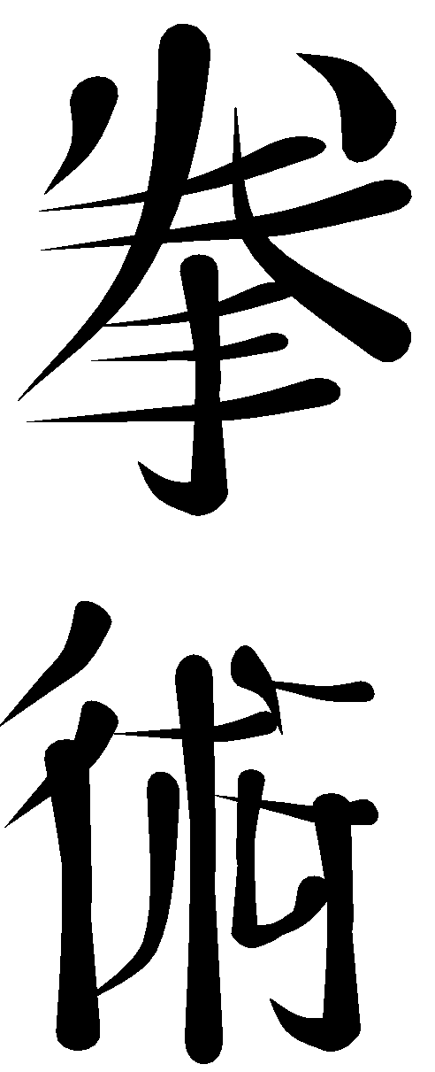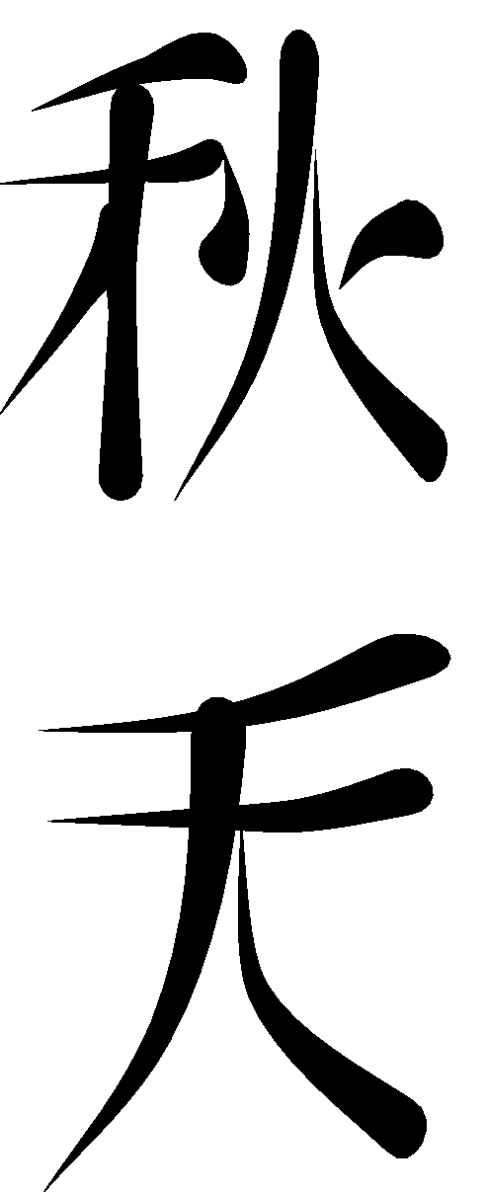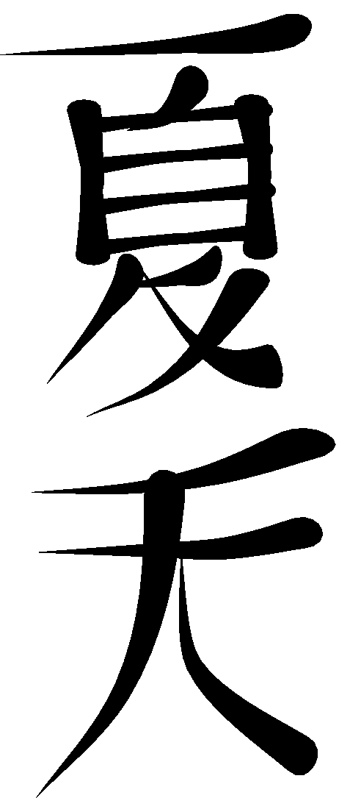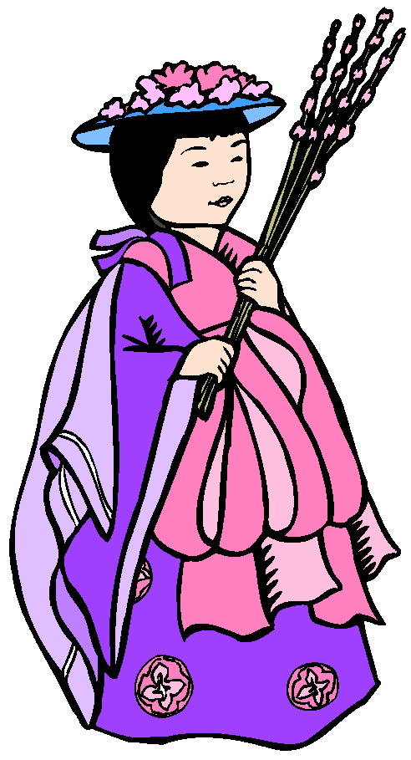

Non pas avec les vingt-six lettres de notre alphabet mais avec des petits dessins.

Ce sont des caractères qui représentent un mot ou une idée.

Il en existe plusieurs centaines de mille, personne ne peut les connaître.

Pour bien lire, il faut apprendre au moins deux mille caractères.

Mais les enfants lisent et écrivent avec le « kanji » qui ne comprend que quarante-six signes très simples.

Chaque année, un grand concours de calligraphie donne un prix à l’enfant qui a écrit
le plus joliment un poème.
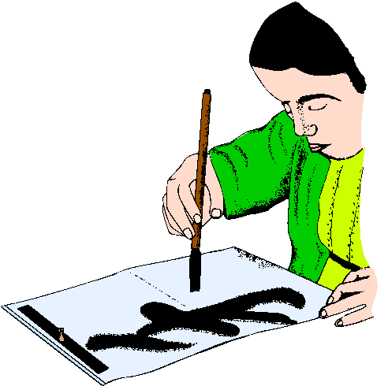
Les livres dans lesquels ils apprennent leur langue sont différents des tiens :

la première page pour eux est la dernière pour toi et ils lisent de droite à gauche.

Pour le calcul, ils se servent d’un boulier : le « soroban ». Juste en le regardant et sans

toucher les boules, ils doivent faire leurs opérations aussi vite qu’une machine à calculer.

Les petites Japonaises s’entraînent aussi à faire des « origamis » : en pliant une feuille

de papier, sans la découper ni la coller, elles font un oiseau, une grenouille, un cochon…

Il faut avoir des gestes très précis.

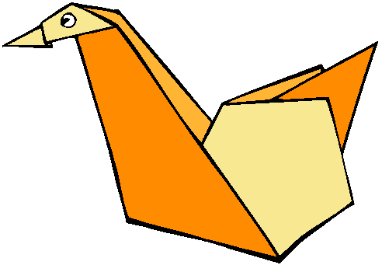

Les élèves japonais travaillent beaucoup. Ils ont beaucoup moins de vacances que toi.

Un mois en été, quinze jours en hiver et au printemps.

L’année scolaire débute en avril.

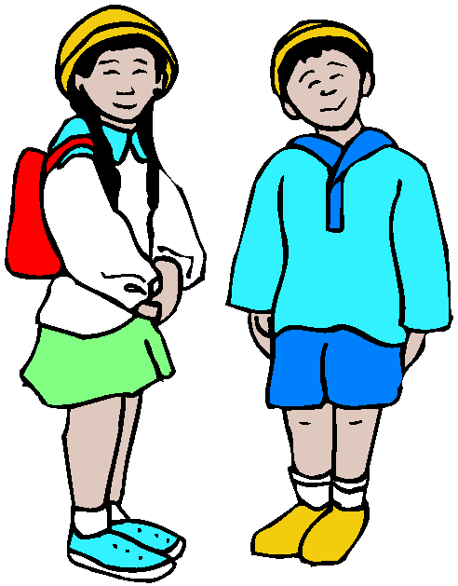

Compréhension de lecture : Comment écrit-on en japonais ?

Souligne la bonne réponse :

1. Le soroban, c’est

-un boulier
-un ensemble de lettres
-un plat japonais

2. L’écriture du japonais ressemble :

-à de petits dessins
-aux lettres de notre alphabet
-à une suite de points et de traits

3. Quelle est la phrase ci-contre ou le mot « caractère » a le même sens que dans le texte ?

-Andrée a un mauvais caractère
-Il écrit le titre en gros caractères
-cette vieille maison a du caractère

4. Les origamis sont :

-des bouliers
-des pliages représentant des animaux
-des arbres nains

5. Le kanji comprend :

-2000 signes
-200000 signes
-46 signes simples

6. Les Japonais lisent

-de haut en bas
-de droite à gauche
-de gauche à droite
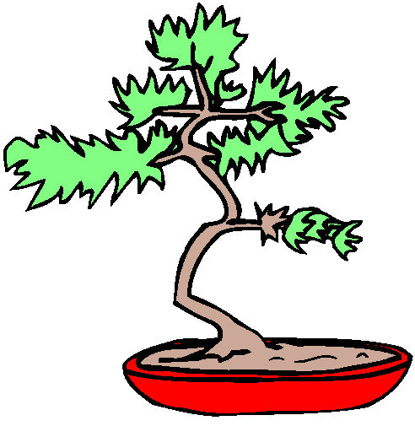

7. Dans quelle phrase le mot calligraphie pourrait remplacer le groupe souligné ?

-il a gagné le concours de la plus belle écriture

-Il a gagné le concours de dessin

-Il a gagné le concours de poésie

8. Quand commence l’année scolaire au Japon ?

-en octobre
-en juin
-en avril

9. Combien les écoliers japonais ont-ils de vacances pendant toute l’année ?

-15 jours
-un mois
-deux mois

10. Pour compter, les écoliers se servent

-d’une machine à calculer
-d’un boulier
-de leurs doigts

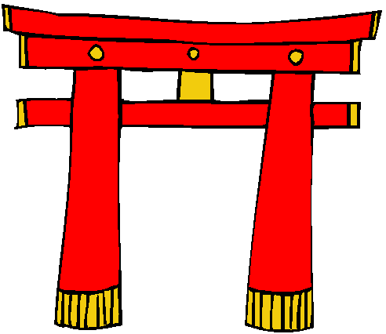
Compréhension de lecture
Andrée Otte

Comment écrit-on en japonais ?
Auteur inconnu

Non pas avec les vingt-six lettres de notre alphabet mais avec des petits dessins.

Ce sont des caractères qui représentent un mot ou une idée.

Il en existe plusieurs centaines de mille, personne ne peut les connaître.

Pour bien lire, il faut apprendre au moins deux mille caractères.

Mais les enfants lisent et écrivent avec le « kanji » qui ne comprend que quarante-six signes très simples.

Chaque année, un grand concours de calligraphie donne un prix à l’enfant qui a écrit
le plus joliment un poème.
Les livres dans lesquels ils apprennent leur langue sont différents des tiens :

la première page pour eux est la dernière pour toi et ils lisent de droite à gauche.

Pour le calcul, ils se servent d’un boulier : le « soroban ». Juste en le regardant et sans

toucher les boules, ils doivent faire leurs opérations aussi vite qu’une machine à calculer.

Les petites Japonaises s’entraînent aussi à faire des « origamis » : en pliant une feuille

de papier, sans la découper ni la coller, elles font un oiseau, une grenouille, un cochon…

Il faut avoir des gestes très précis.

Les élèves japonais travaillent beaucoup. Ils ont beaucoup moins de vacances que toi.

Un mois en été, quinze jours en hiver et au printemps.

L’année scolaire débute en avril.

Compréhension de lecture : Comment écrit-on en japonais ?

Souligne la bonne réponse :

1. Le soroban, c’est

-un boulier
-un ensemble de lettres
-un plat japonais

2. L’écriture du japonais ressemble :

-à de petits dessins
-aux lettres de notre alphabet
-à une suite de points et de traits

3. Quelle est la phrase ci-contre ou le mot « caractère » a le même sens que dans le texte ?

-Andrée a un mauvais caractère
-Il écrit le titre en gros caractères
-cette vieille maison a du caractère

4. Les origamis sont :

-des bouliers
-des pliages représentant des animaux
-des arbres nains

5. Le kanji comprend :

-2000 signes
-200000 signes
-46 signes simples

6. Les Japonais lisent

-de haut en bas
-de droite à gauche
-de gauche à droite

7. Dans quelle phrase le mot calligraphie pourrait remplacer le groupe souligné ?

-il a gagné le concours de la plus belle écriture

-Il a gagné le concours de dessin

-Il a gagné le concours de poésie

8. Quand commence l’année scolaire au Japon ?

-en octobre
-en juin
-en avril

9. Combien les écoliers japonais ont-ils de vacances pendant toute l’année ?

-15 jours
-un mois
-deux mois

10.Pour compter, les écoliers se servent

-d’une machine à calculer
-d’un boulier
-de leurs doigts

